OSNOVNA ŠOLA DRAGA BAJCA VIPAVA
Vinarska cesta 4, 5271 Vipava

RAZISKOVALNA NALOGA

TURIZEM V OBČINI VIPAVA - PRILOŽNOSTI IN IZZIVI PO KORONA ČASU
Tematsko področje: TURIZEM

Avtorice:
Vida Furlan, 9. razred
Tisa Princes Ledinek, 9. razred
Maša Sorta, 9. razred

Mentorica:
ga. Andreja Jamšek, mag. geografije

Vipava, 2021
Raziskovalna naloga je bila opravljena na OŠ Draga Bajca Vipava.

Mentorica: ga. Andreja Jamšek, mag. geografije

Datum predstavitve:

KLJUČNA DOKUMENTACIJSKA INFORMACIJA

ŠD Osnovna Šola Draga Bajca Vipava, šolsko leto 2020/2021
KG turizem / Občina Vipava / Covid-19 / ….
AV FURLAN, Vida / PRINCES LEDINEK, Tisa / SORTA, Maša
SA JAMŠEK, Andreja
KZ 5271 Vipava, SLO, Vinarska cesta 4
ZA Osnovna Šola Draga Bajca Vipava
LI 2021
IN TURIZEM V OBČINI VIPAVA - PRILOŽNOSTI IN IZZIVI PO KORONA ČASU
TD raziskovalna naloga
OP 40 str., 7. preglednic, 9. slik, 5 grafov, 25 virov.
IJ SL
JI: sl
AI Vipavska občina ima velik turistični potencial, ki ga domačini poskušajo v zadnjih letih čim bolje izkoristiti. K temu pripomore prijetno podnebje, ugodna prometna lega ter pestrost naravnih in kulturnih danosti. Vipava izkazuje izrazito sezonskost turističnega obiska in kratko povprečno dobo bivanja gostov. V preteklosti je tu prevladovalo kmetijstvo, predvsem vinogradništvo, ki je danes poleg športnih dejavnosti izkoriščeno kot ena izmed glavnih turističnih atrakcij. Uspešno rast turizma je presenetila epidemija SARS-CoV-2 in vse turistične deležnike postavila pred preizkušnjo. Nepričakovan upad gostov v začetku lanske sezone je za turizem pomenil veliko izgubo, hkrati pa edinstveno priložnost za investicije in razvoj ponudbe. Da bi dobile čim pristnejše vire informacij, smo se povezale s turističnimi ponudniki Občine Vipava in jih povprašale o njihovih načrtih za prihodnost ter o tem, kako se prilagajajo nastali situaciji.

KAZALO VSEBINE
ZAHVALA 5
1. UVOD 6
1.1. Cilji in namen raziskovalne naloge 6
1.2. Metode dela 7
2. NARAVNOGEOGRAFSKE ZNAČILNOSTI OBČINE VIPAVA 8
2.1. Geografska lega 8
2.2. Relief, kamninska podlaga in prst 9
2.3. Vode 10
2.4. Podnebje in rastje 12
3. DRUŽBENOGEOGRAFSKE ZNAČILNOSTI OBČINE VIPAVA 14
3.1. Prebivalstvo 14
3.1.1. Starostna sestava prebivalstva 14
3.1.2. Izobrazba 14
3.2. Gospodarstvo 15
3.2.1. Kmetijstvo 15
3.2.2. Industrija 15
4. TURIZEM 17
4.1. Strategija razvoja turizma v Občini Vipava 17
4.1.1. Prednosti in slabosti 18
4.2. Statistična analiza turističnega obiska v Občini Vipava v obdobje od leta 2016 do leta 2020 22
4.2.1. Prihodi in nočitve turistov 22
4.2.2. Narodnostna sestava turistov (Obisk TIC-a in vinoteke Vipava v letu 2019 in 2020 po državah). 23
4.2.3. Sezonskost turističnega obiska 24
4.3. Znamenitosti, prireditve in ostala ponudba Občine Vipava 25
5. ANALIZA MNENJ KRAJEVNIH DELEŽNIKOV O IZZIVIH IN PRILOŽNOSTIH TURIZMA V OBČINI VIPAVA 29
5.1. Predstavitev izbranih krajevnih deležnikov 30
5.1.1. Urban Petrič (slika 7) 30
5.1.3. Barbara Repovš (Slika 8) 30
5.1.2. Jani Peljhan (Slika 9) 31
5.2. Analiza stanja na področju turizma v Občini Vipava 32
5.2.1. G. Urban Petrič 32
5.2.2. G. Jani Peljhan 32
5.2.3. Ga. Barbara Repovš 33
5.3. Priložnosti in izzivi turizma v Občini Vipava 34
5.3.1. G. Urban Petrič 34
3.3.2. G. Jani Peljhan 34
3.3.3. Ga. Barbara Repovš 35
6. ZAKLJUČEK 36
8. VIRI IN LITERATURA 37
9. PRILOGE 39
9.1. Strukturirani vprašalnik 39

ZAHVALA
Iskreno se zahvaljujemo naši mentorici in učiteljici ge. Andreji Jamšek, ki nam je z nasveti, predlogi, spodbudo in veliko dobre volje pomagala oblikovati raziskovalno nalogo.

Zahvaljujemo se tudi g. Urbanu Petriču, g. Janiju Peljhanu in ge. Barbari Repovš, ki so si vzeli čas za naš intervju, nam podali veliko koristnih informacij in z nami delili svoje mnenje.

1. UVOD
Vipava je manjši kraj v Zgornji Vipavski dolini, ki ga v zadnjih letih obišče vedno več turistov. Pomembno vlogo pri njenem razvoju je imela reka Vipava, ki je edina reka v Evropi z deltastim izvirom. Zaradi številnih izvirov je preko reke Vipave zgrajenih 25 mostov, zato so kraj poimenovali slovenske Benetke.

V zadnjih desetih letih se je turistični obisk v Občini Vipava močno povečal, zato je turizem postal ena izmed najpomembnejših gospodarskih panog. V preteklosti sta bili poglavitni gospodarski dejavnosti vinogradništvo in sadjarstvo, ki imata tu še vedno svoj tradicionalen pomen. Zaradi vzpona turizma se občani osredotočajo na zagotavljanje kvalitetne turistične ponudbe in se skušajo s svojim znanjem vključiti vanjo.
Lonely Planet je Vipavsko dolino uvrstil med 10 najboljših turističnih destinacij v Evropi leta 2018. V letu 2019 pa je Vipavska dolina prejela tudi zlat znak Slovenia Green Destination. Žal se je zgodba o uspehu v letu 2020 zaradi epidemije Korona virusa (SARS-CoV-2) nepričakovano začasno prekinila. Turistični ponudniki so se znašli na težki preizkušnji.

V raziskovalni nalogi smo predstavile geografske in družbene značilnosti Občine Vipava in raziskale, kaj pripelje turiste v Vipavo, kako je korona virus vplival na turizem in kakšni so načrti za prihodnost.

1.1. Cilji in namen raziskovalne naloge
Osnovni namen raziskovalne naloge je proučiti pomen in vlogo turizma v Občini Vipava ter predstaviti priložnosti in izzive turizma po pandemiji.

Cilji raziskovalne naloge so:
- predstaviti prednosti/slabosti ter nevarnosti in priložnosti turizma v Občini Vipava,
- opisati naravne in družbene znamenitosti Občine Vipava,
- opisati razvoj turizma v Občini Vipava s pomočjo analize statističnih podatkov,
- proučiti stališča turističnih deležnikov do razvoja turizma v Občini Vipava,
- predstaviti razvoj turizma v prihodnje (po korona času).

Postavile smo si tri hipoteze:

- H1 – TIC Vipava bo razmislil o vključitvi »virtualnih vodičev« v njihovo ponudbo.
Virtualni vodiči so naša inovativna rešitev za prilagoditev novi sedanjosti. Gre za vnaprej posneto predstavitev. Turist, ki obišče TIC Vipava, bi za simbolično ceno zakupil enodnevni dostop do spletne platforme na svoji mobilni napravi. Tam bi našel pisno in ustno predstavitev znamenitosti in zemljevid poti, ki bi ga vodile do njih.
- H2 – Turistični obisk se je v Občini Vipava v letu 2020 zaradi epidemije Koronavirusa (SARS-CoV-2) zmanjšal za več kot 50%.
- H3 – Narodnostna struktura turistov v Občini Vipava se bo v naslednjih petih letih spremenila.

1.2. Metode dela
Raziskovalna naloga je sestavljena iz dveh delov; teoretičnega in raziskovalnega dela. V teoretičnem delu raziskovalne naloge smo uporabile metodo analize pisnih virov, statističnih podatkov (+ pridobljenih na SURSU in internih virov TIC-a Vipava) in drugih virov. S pomočjo podatkov smo raziskovalno temo opisale, pridobljene ugotovitve primerjale in iskale vzročno-posledične povezave. V raziskovalnem delu smo uporabile metodo strukturiranih oz. poglobljenih intervjujev. Intervjuje smo opravile z uspešnim lastnikom kmetije in vinarjem, lastnikom turistične agencije in direktorico Zavoda za turizem TRG Vipava.

2. NARAVNOGEOGRAFSKE ZNAČILNOSTI OBČINE VIPAVA
V nadaljevanju bomo predstavile naravnogeografske značilnosti Občine Vipava, ki pomembno vplivajo na razvoj turizma in načrtovanje turistične ponudbe v Občini Vipava.

2.1. Geografska lega
Občina Vipava leži v zahodnem delu Slovenije in je del Goriške statistične regije. Obsega zgornji del Vipavske doline in je srednje velika občina. Njena površina znaša 107 km², kar jo v Sloveniji med občinami po površini uvršča na 63. mesto. V sredini leta 2020 je v Občini Vipava živelo 5.763 prebivalcev. Po številu prebivalcev se je v letu 2018 med slovenskimi občinami tako uvrstila na 92. mesto (16). Gostota poselitve leta 2020 je v primerjavi s slovenskim povprečjem manjša, slednja je znašala 104 preb./km², v Občini Vipava pa zgolj 54 preb./km². Vipavsko občino sestavlja 20 naselij: Duplje, Erzelj, Goče, Gradišče pri Vipavi, Hrašče, Lozice, Lože, Manče, Nanos, Orehovica, Podbreg, Podgrič, Podnanos, Podraga, Poreče, Sanabor, Slap, Vipava, Vrhpolje in Zemono (9).

Občino Vipava omejujeta (slika 1) kraška planota Nanos na vzhodu ter rob Trnovskega gozda na severu, na jugu pa sega do Vipavskih brd. Meji na štiri občine: na vzhodu na občino Postojna, na severozahodu na občino Ajdovščina, na zahodu na občino Komen in na jugu na občino Seža
na.
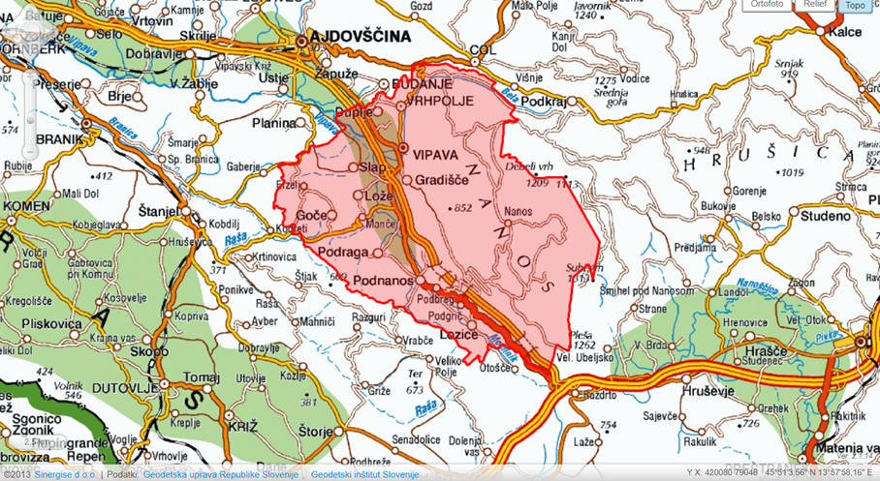
Slika 1: Zemljevid Občine Vipava (6).

2.2. Relief, kamninska podlaga in prst
Občina Vipava je reliefno raznoliko območje (slika 2). Na zahodu jo omejujejo Vipavska brda, na vzhodu Dinarsko-kraška planota Nanos, na jugu pa Vrhe. Nižinski svet se razprostira ob reki Vipavi. Tako se na tem območju pojavljajo trije tipi površja: ravnina, gričevje in visoki kras.
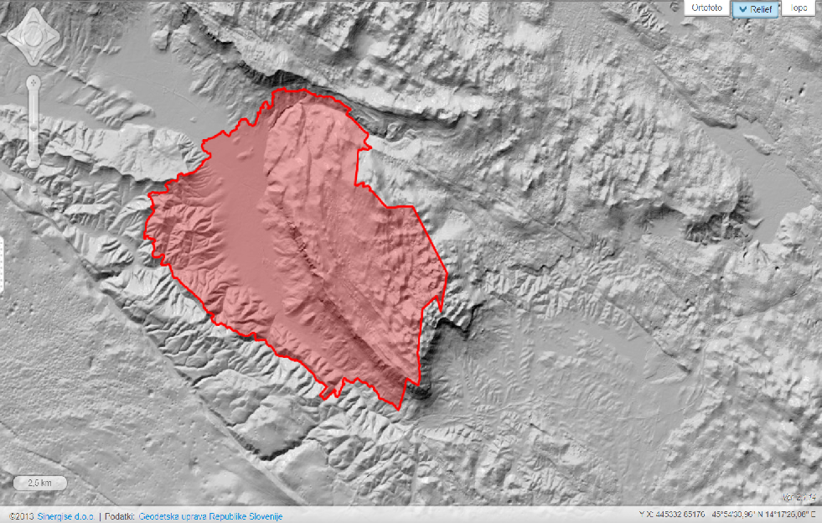
Slika 2: Reliefna izoblikovanost Občine Vipava (6).

Zaradi strmega oboda in gričevij je povprečni naklon skoraj 10 stopinj, povprečna nadmorska višina pa 216 metrov. Naselje Vipava leži na nadmorski višini 108 metrov (12).
Občino Vipava gradita dve pokrajinsko različni enoti. Prva je Dinarsko-kraška enota Nanos, katero gradijo debele plasti karbonatnih kamnin, predvsem krednega in jurskega apnenca. Na tem območju se je razvil kraški relief. Druga pokrajinska enota je Vipavska dolina, ki predstavlja le majhen del velike Jadransko-dinarske karbonatne plošče. Ta je nastala z izločanjem in usedanjem karbonatnih delcev na morsko dno. Njena severna in južna stran sta grajeni iz flišnih plasti, ki so debele približno 600 metrov.

Te kamnine so oblikovale nagubano vdolbino, ki na severu meji na Trnovski gozd, sestavljen iz karbonatnih kamin, na jugu pa na kredne, kot tudi karbonatne kamnine. Obe pokrajinski enoti se med seboj prepletata in ustvarjata raznoliko celoto. Veliko je tudi preperevanja in mehanskega razpadanja kamnin, predvsem pozimi, saj ni snežne odeje, ki bi lahko kamnine vsaj delno obvarovala. Ugodne razmere za kemično preperevanje nudijo visoke temperature in večje količine padavin. Kraško površje je izpostavljeno različnim vremenskim vplivom. Zunanji videz površja je posledica kemičnega in mehaničnega preperevanja kamnin. Pomembna lastnost apnenca je, da je topen v kisli vodi. Padavinska voda ga tako raztaplja in na površini ter tudi globoko pod njo ustvarja zanimive kraške pojave. Te lahko opazujemo in proučujemo na Trnovski planoti in Nanosu ter povsod, kjer se nahaja kamnina apnenec. Nekateri kraški pojavi so zaščiteni kot naravna dediščina oziroma kot naravni spomenik (19).

Na nastanek prsti v vipavski občini vplivajo najrazličnejši dejavniki, kot so: izvorne kamnine, relief in vodne razmere, pa tudi podnebje in vplivi človeka, ki je s posegi v okolje drastično spremenil podobo današnje pokrajine. Že v zgodnji preteklosti je na območju Vipavske doline prišlo do obdelovanja prsti, gradnje naselij in urejanja prometnih povezav. Vse te spremembe so imele tudi negativne posledice. Z izgradnjo hitre ceste so na primer uničili veliko kakovostnih zemljišč, ki bi jih drugače lahko uporabljali za poljedelstvo. Lastnosti prsti so izboljševali tudi z postopki kot sta hidromelioracija in komasacija, ki so na dolgi rok stanje prsti v naših krajih izredno poslabšali (4).

2.3. Vode
Tako kot vsaka reka, ima tudi reka Vipava svoje edinstvene značilnosti. Njena hidrografija in hidrologija sta rezultat prepleta odtoka vode iz relativno neprepustnih flišnih kamnin in odtoka iz zelo prepustnih zakraselih karbonatnih kamnin. Voda iz Vipavske doline ne odteka le površinsko, temveč tudi podzemno.

V Občini Vipava sta dva večja vodotoka: Močilnik s svojimi pritoki ter zgornji tok reke Vipave. Gostota rečne mreže znaša 1,3 km/km². Največ vode priteče iz kraških izvirov ob vznožju Trnovskega gozda in Nanoške planote ter ob stiku med apnencem in flišem na severnem obrobju dolinskega dna.

Močilnik odmaka skoraj vse flišno ozemlje Občine Vipava, reka Vipava pa zbira svoje vode iz območja celotnega Nanosa, večjega dela Hrušice, dela Javornikov, Pivške kotline ter flišnega povirja Bele nad Vrhpoljem. Ima sedem stalnih izvirov, ki spadajo med najizdatnejše kraške izvire v Sloveniji. Porečje Vipave je nepričakovano obsežnejše kot sam obseg Vipavske doline, saj vanj pritekajo vode iz obsežnega kraškega obrobja. Občina Vipava se nahaja v zgornjem delu porečja. Površina porečja Vipave nad vodomerno postajo Vipava je 131, 9 km², površina porečja Močilnika nad vodomerno postajo Podnanos pa 29 km². Na iztoku reke Vipave iz Slovenije na zahodu, na merskem profilu Miren I, od koder je do izliva v reko Sočo na italijanski strani le še 2,42 km, znaša velikost porečja reke 589,97 km² (2).

Na ravnovesje reke Vipave med drugim vplivajo kraški izviri, ki povečujejo vodnatost in uravnavajo vodni režim reke. Reka Vipava ima kraško-obsredozemsko različico dežno-snežnega režima, ki je posledica razporeditve letnih padavin. Prvi izrazit višek ima pozno jeseni (običajno novembra), drugi, manj izraziti višek pa v začetku pomladi (marca). Najmanjši pretoki so poleti (julij - avgust), v zimskem času pa je značilen dvomesečni zimski padavinski zadržek. Kot značilnost reke Vipave lahko omenimo visok specifični odtok, ki nam pove, koliko vode odteče iz ozemlja na neko površino. Ta se v spodnjem delu reke Vipave močno zmanjša. Spremembe specifičnih odtokov so posledice porazdelitve padavin, ki v zgornjem delu doline dosegajo višje povprečne vrednosti. Srednji letni specifični tok na vodomerni postaji Vipava I znaša 45,3 l/s/km², odtočni količnik pa 65,8 l/s/km².

Močilnik ima dežni rečni režim, ki se kaže kot posledica obsredozemskega padavinskega režima, s primarnim viškom novembra in sekundarnim viškom aprila. Nižek je v poletnih mesecih (julij – september), kar pomeni, da je pretok Močilnika ravno v obdobju, ko je rast kmetijskih rastlin najintenzivnejša.

Poleg reke Vipave in potoka Močilnika na pobočju med Razdrtim in Vipavo, pokritem s pobočno brečo in grušči, izvirajo številni šibki izviri, katerih pretok znaša komaj nekaj litrov na sekundo.

2.4. Podnebje in rastje
Geografska lega in specifični relief Občine Vipava ustvarjata zanimivo kombinacijo, ki vpliva na podnebne razmere in ustvarja nekatere posebnosti. Odprtost zahoda omogoča močan vpliv sredozemskega podnebja, ki se prepleta s celinskim podnebjem. Značilno je, da so poletja vroča in suha, zime so mile in le redko zapade sneg. V hladnejši polovici leta so povprečne temperature zraka med 0 in 4 °C, v toplejši polovici leta pa med 20 in 22 °C (slika 3).
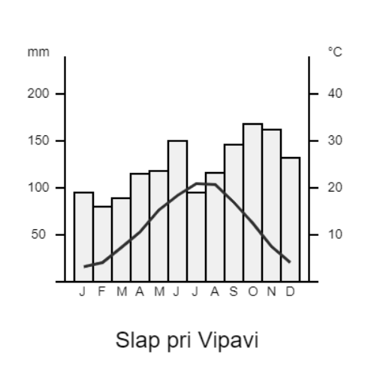
1466 mm

Slika 3: Klimogram Slap pri Vipavi (8).

Najnižje temperature beležimo v mesecu januarju (1). Pomlad se zgodaj prebuja, sončnih dni je čez leto nadpovprečno veliko. Vipavska dolina je tudi najbolj sončna dežela v Sloveniji, s soncem je v povprečju obsijana kar 2100 ur na leto. Višek padavin je pozno spomladi in jeseni. Najbolj poznana značilnost Zgornje Vipavske doline je vipavska burja, severovzhodni veter, ki se pojavlja ob vdorih hladnega zraka s celine. Burja je močan veter, ki piha v sunkih in preseže hitrost 200 kilometrov na uro. Takrat je občutek mraza močnejši. Bližina Jadranskega morja in jugozahodni topli veter mornik prinašata v te kraje višje temperature in posledično tudi dva meseca daljšo vegetacijsko dobo kot je v notranjosti Slovenije (22).

V Vipavski dolini prevladuje obsredozemsko rastlinstvo. Prepletajo se sredozemske, srednjeevropske, dinarske in gorske rastlinske vrste. Prvotno rastlinstvo se je zaradi stalnega obdelovanja bistveno spremenilo, le na težko dostopnih mestih se je ohranilo naravno rastje. Dolgoletno tradicijo ima vinogradništvo. Vinogradi se razprostirajo na prisojnih območjih Vipavskih brd, Vrhov in na obrobjih ravnega dna doline. Prav tako ima tu zelo velik pomen sadjarstvo. Osojna območja so porasla z grmičevjem in gozdom, ki pokrivajo več kot polovico površja Vipavske doline (1).

3. DRUŽBENOGEOGRAFSKE ZNAČILNOSTI OBČINE VIPAVA

3.1. Prebivalstvo
Po prebivalstvu spada Občina Vipava na 92. mesto med slovenskimi občinami. V zadnjih petih letih prebivalstvo počasi narašča, število ženskega in moškega prebivalstva pa je enakomerno razdeljeno. V nadaljevanju so v tabelah navedeni podrobnejši podatki o sestavi in izobrazbi prebivalstva.

3.1.1. Starostna sestava prebivalstva
Preglednica 1: Prebivalstvo po spolu v Občini Vipava (13) .
 | 2016 | 2017 | 2018 | 2019 | 2020
Spol - SKUPAJ | 5600 | 5618 | 5593 | 5634 | 5763
Moški | 2779 | 2796 | 2790 | 2828 | 2891
Ženske | 2821 | 2822 | 2803 | 2806 | 2872

V Občini Vipava razlike med moško in žensko populacijo skoraj ni. V letih 2019 in 2020 prevladuje moško prebivalstvo, medtem, ko je ženska populacija prevladovala v letih 2016, 2017 in 2018. Število občanov Občine Vipava se je v zadnjih petih letih povečalo (Preglednica 1).

3.1.2. Izobrazba
Preglednica 2: Izobrazbena struktura v Občini Vipava (14).
 |  | 2016 | 2017 | 2018 | 2019 | 2020
Moški | Osnovnošolska ali manj | 542 | 535 | 499 | 461 | 490
Moški | Srednješolska | 1332 | 1322 | 1321 | 1355 | 1368
Moški | Višješolska, visokošolska | 455 | 478 | 502 | 512 | 527
Ženske | Osnovnošolska ali manj | 829 | 817 | 770 | 733 | 730
Ženske | Srednješolska | 876 | 886 | 868 | 880 | 904
Ženske | Višješolska, visokošolska | 644 | 659 | 689 | 699 | 717

Največje število prebivalcev v Občini Vipava ima srednješolsko izobrazbo (po večini so to moški), sledijo jim prebivalci s končano osnovnošolsko izobrazbo (po večini so to ženske). Najmanj pa je tistih, ki imajo zaključeno visokošolsko izobrazbo, med njimi prevladujejo ženske (Preglednica 2). Sklepamo lahko, da ima velik delež prebivalstva končano le srednjo šolo zato, ker so na tem območju dobro razvite dejavnosti za katere visokošolska izobrazba ni potrebna (vinogradništvo, sadjarstvo,…).
V zadnjih letih se število visoko izobraženih občanov povečuje, eden izmed glavnih razlogov za to je priseljevanje mlajših družin iz večjih mest v Vipavsko občino.

3.2. Gospodarstvo

3.2.1. Kmetijstvo
Vipavska dolina je že od nekdaj veljala za kmetijsko pokrajino. Tradicionalno samooskrbno kmetovanje je po drugi svetovni vojni nadomestilo družbeno kmetijstvo. To je pomenilo, da so se predvsem manjši kmetje zaposlili v okoliških industrijskih obratih. Število kmetijskih zemljišč se je tako začelo počasi zmanjševati (3). Po sprejetju Zakona o kmetijskih zemljiščih in Zakona o vodah leta 1973 se je v Vipavski dolini začelo intenzivno posegati v kmetijsko pokrajino.

Vipavska dolina predstavlja približno 11.100 ha kmetijskih zemljišč, kar je 4% vseh gospodarstev v Sloveniji. Skoraj polovico kmetijskih površin na Vipavskem zavzemajo travniki, sledijo njive in površine zasajene z vrtninami, najmanjši delež pa predstavljajo vinogradi in sadovnjaki (5).

V Občini Vipava prevladuje vinogradništvo. Količina pridelanega vina se v zadnjih letih povečuje na račun obnavljanja obstoječih in opuščenih vinogradov ter urejanjem novih. V Vipavi je vrsto let uspešno delovala tudi vinska klet, ki je odkupovala grozdje lokalnih kmetov.
V Občini Vipava pa vinogradništvo ni več le dopolnilna dejavnost. Vipavski vinogradniki in vinarji z veliki uspehi prodirajo na evropske in svetovne trge.

3.2.2. Industrija
V preteklosti je bila ena pomembnejših industrijskih panog v Vipavski dolini opekarstvo, ki je danes povsem izumrlo. Nadomestile so ga novejše industrijske panoge, ki uporabljajo surovine iz neposrednega zaledja.

Po drugi svetovni vojni se je tako kot drugod tudi v Vipavski dolini pričela hitra industrializacija. Večja industrijska središča so bila v sosednji Občini Ajdovščina, kamor je dnevno na delo migriralo tudi veliko število občanov Vipave in okoliških naselij. Po osamosvojitvi je žal veliko število podjetij propadlo in le redka so se obdržala na trgu (2, 17).

4. TURIZEM

4.1. Strategija razvoja turizma v Občini Vipava
V letu 2016 je bila sprejeta Strategija razvoja turizma Vipavske doline na območju občin Ajdovščina in Vipava za obdobje 2016–2030 s štiriletnim akcijskim načrtom 2016–2019. V nadaljevanju so predstavljene prednosti/slabosti ter nevarnosti/priložnosti turističnega razvoja v Občini Vipava, ki so jih oblikovali avtorji strategije.

Turizem v Občini Vipava dolga leta ni bila prioritetna panoga, kar vodi k dejstvu, da območje ni bilo tradicionalno usmerjeno v turizem. Po drugi svetovni vojni se je namreč začel pospešen industrijski razvoj (10).

Avtorji Strategije razvoja turizma Vipavske doline na območju občin Ajdovščina in Vipava za obdobje 2016–2030 navajajo številne prednosti, ki napovedujejo svetlo prihodnost turističnemu razvoju v Vipavski dolini.
Občina Vipava je kot turistična destinacija še v fazi uvajanja, kar je dodatno upočasnila še pandemija korona virusa. Da je destinacija v fazi uvajanja pomeni, da jo turisti šele spoznavajo, kažejo zanimanje, povpraševanje se veča, itd. (10).
V Občini Vipava deluje lep nabor društev (športnih, turističnih,…), ki vsakoletno organizirajo tudi številne prireditve (športne, kulturne,…). Žal je bilo v letu 2020 zaradi epidemije večina prireditev in festivalov odpovedanih.
Glede na to, da je Občina Vipava kot turistična destinacija v fazi uvajanja, ima še vedno premalo nastanitvenih objektivov (zgolj 12) in gostinsko prehrambnih obratov (zgolj 14). Podatki kažejo, da nastanitvenih zmogljivosti preprosto ni dovolj.

Zanimanje za turizem se med lokalnim prebivalstvom sicer širi, ustanavljajo se društva in zavodi s turistično vsebino in ponudbo različnih ogledov, vendar je zasebna podjetniška iniciativa v turizmu še vedno pomanjkljiva in premalo prepoznana. Primanjkuje ponudbe v zasebnih nočitvenih zmogljivosti, programov za ciljne skupine, prevozov, prodaje spominkov,…

Iz oblik turizma iz petdesetih in šestdesetih let 20. stoletja, ki je ljudem predstavljal »beg iz vsakdana« na plažo, na sonce in morje se je v osemdesetih letih razvil post-moderni turizem s poudarkom na novem doživetju, izkušnji. Masovnemu turizmu, ki temelji na velikem številu turistov so se nasproti postavile nove oblike tako imenovanega alternativnega turizma, kot so kulturni, rekreacijski, zeleni, zgodovinski, itd., kjer turisti raziskujejo posebnosti določene destinacije. Gostje iščejo vsebine, ki odsevajo domačnost, pristnost, edinstvenost in nostalgijo po preteklih časih, prvine, ki jim lahko rečemo tudi dediščina. Kot napredne turiste danes opredeljujemo razgledane, aktivne ljudi, ki povezujejo šport z ogledom lokalnih naravnih in kulturnih znamenitosti oz. posebnosti. Sodobni turist se odloča predvsem za aktivne počitnice z veliko doživetji, krajše počitnice večkrat v letu, več zanimanja za bližnje destinacije, pristnost, lokalno kulturo, dediščino, neokrnjeno naravo, lokalno kulinariko. Več je zanimanja za manjše prenočitvene kapacitete, kot so turistične kmetije, apartmaji, manjši hoteli s pristno domačo kulinariko.

Pri razvoju turizma se stremi k enotnosti in prepoznavnosti turistične destinacije, k aktivnemu preživljanju prostega časa v neokrnjeni naravi (aktivni/športni turizem), k sezoni, ki bo trajala vse leto in razvoju trajnostnega turizma. Turizem mora sloneti na vinu in kulinariki, ter kulturni dediščini in naravnih vrednotah Občine Vipava.

Ciljne skupine, ki jih želimo nagovarjati k obisku Vipavske doline so rekreativni in aktivni športniki, ljubitelji zgodovine in kulture, gurmani/hedonisti, družine z otroki, ljubitelji aktivnih in avtentičnih doživetij.

4.1.1. Prednosti in slabosti
Največji prednosti za razvoj turizma v Vipavski občini sta zagotovo ugodna lega in klima celotne Vipavske doline. Nerazvitost turistične panoge v Občini Vipava je obenem lahko tudi prednost, saj ne predstavlja obremenjujoče preteklosti. Na območju občine ni neuspešnih in napačnih projektov, ki bi lahko ovirali nov začetek, kar pa je lahko v današnjem času velika prednost.

Občina Vipava je poznana tudi na gastronomskem področju (slika 5). Po podatkih Strategije razvoja gastronomije Slovenije Vipavska dolina predstavlja eno od 23 gastronomskih regij v Sloveniji, kar pomeni, da ima enovito, svojevrstno in razpoznavno gastronomijo. Kulinarična ponudba je izjemno pestra, zato bi morali jedilnike in bogate vinske karte še samozavestneje pokazati svetu. Za Vipavo je posebno značilna mineštra iz zelja ali kisle repe – jota, vipavski pršut, nanoški sir, štruklji, itd. Dolina je znana po pridelavi češenj, breskev, jabolk, fig, hrušk, kakijev, jeseni kostanja, oljk in navsezadnje seveda tudi grozdja. Posebnost so tudi osmice, ki so značilne samo za Primorsko regijo. Osmica je običaj, ki navadno traja dvakrat na leto do deset dni, kjer kmetje na svojih kmetijah ali večjih kmečkih hišah strežejo in prodajajo lastno pijačo (vino, sokove, žganje itd.) hladne prigrizke (narezki), domač kruh in najmanj eno krajevno značilno jed. V Občini Vipava najdemo tudi eno najpomembnejših in najbolj kakovostnih vinorodnih območij v Sloveniji. Imamo največ avtohtonih vinskih sort kot so pinela, zelen in klarnica (10). Prepoznane vrednote Občine Vipava so gostoljubnost in ustrežljivost, pristnost, avtentičnost, pestrost, spontanost, prijaznost, domačnost in inovativnost.
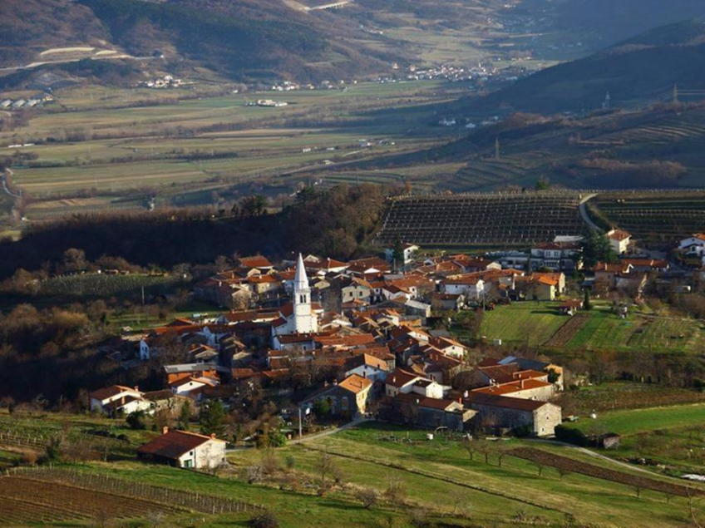

Slika 4: Vas Goče (10).

Poleg naravne dediščine je Občina Vipava bogata tudi s kulturno dediščino. Ima mnogo zanimivih arhitekturnih posebnosti in svojo lastno identiteto. Arhitekturo je zaznamovala njena prehodnost, vplivi Italije in Srednje Evrope. Po vaseh in ulicah je mogoče zaslediti veliko domačij goriško-vipavskega tipa. Arhitekturni in zgodovinski biser vipavske občine je zagotovo vasica Goče (slika 4).

Na področju Občine Vipava najdemo veliko naravnih vrednot in spomenikov (Slika 5). Velik pečat je pustila sama reka Vipava, zaradi ugodne lege pa je območje zaznamovano še z drugimi naravnimi posebnostmi in znamenitostmi. Zaradi čudovite narave in ugodne klime, ima vipavska občina idealne pogoje za razvoj aktivnega turizma – turizma, ki bo slonel na aktivnem preživljanju prostega časa v naravi skozi celo leto. Vipavska občina ima velik potencial za privabljanje gostov, ki bi se tukaj ukvarjali s pohodništvom, plezanjem, kolesarjenjem (treking, gorskim in cestnim), tekom, jadralnim padalstvom in ribolovom. Da bi to naravno danost kar najbolje izkoristili, bi bilo potrebno urediti še veliko spremljajoče infrastrukture (dodatna plezališča, razgledne točke, vzletišča, itd.), urediti kolesarske poti, poenotiti sistem označevanja ter delati na promociji športov in drugih aktivnosti. Ena ključnih slabosti je zagotovo neprepoznavnost Občine Vipava, slaba promocija raznovrstne ponudbe in neizkoriščeni turističnih potencialov (10).

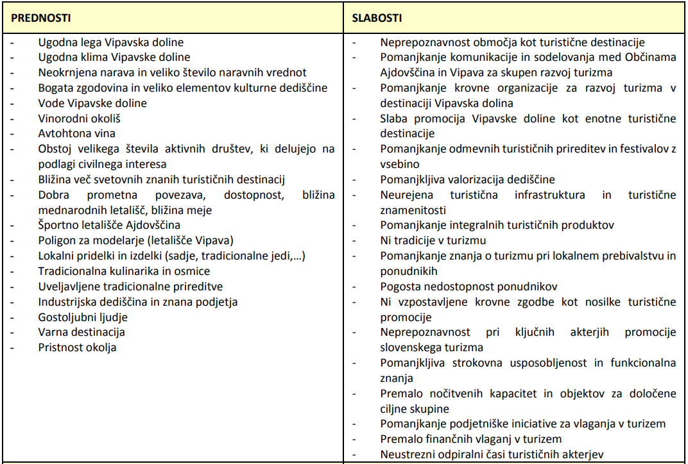
Slika 5: SWOT analiza turizma v Vipavski dolini, Prednosti in Slabosti (10).

4.1.2. Priložnosti in nevarnosti

Priložnosti za razvoj turizma v Občini Vipava je še veliko, kar nekaj jih je navedenih v spodnji tabeli (slika 6).
Eno izmed večjih nevarnosti predstavlja konkurenca sosednjih destinacij, ki so lahko turistom prijaznejše, saj je vlaganje v promocijo in trženje v vipavski občini premajhno.

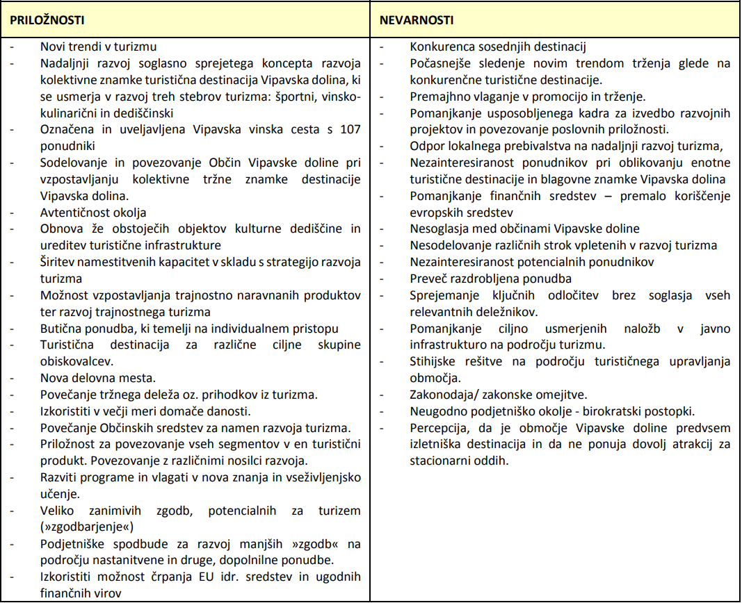Slika 6: SWOT analiza turizma v Vipavski dolini, Priložnosti in Nevarnosti (10).

4.2. Statistična analiza turističnega obiska v Občini Vipava v obdobje od leta 2016 do leta 2020
S pomočjo statističnih podatkov smo analizirale prihode in nočitve turistov, strukturo gostov po narodnosti ter predstavile sezonskost turističnega obiska v Občini Vipava.

4.2.1. Prihodi in nočitve turistov
Občina Vipava je mlada turistična destinacija, ki se hitro razvija in vestno dopolnjuje turistično ponudbo, zato je obiskanost do leta 2019 hitro naraščala. Sklepamo, da bi se obiskanost v letu 2020 še povečala, vendar je zaradi nastale situacije število turistov drastično upadlo (Preglednica 3).

Preglednica 3: Prihodi turistov v Občini Vipava v obdobju 2016–2020 (11, 15).
 | 2016 | 2017 | 2018 | 2019 | 2020
Države - SKUPAJ | 3.603 | 4.764 | 7.517 | 9.134 | 6.168
Domači | 784 | 766 | 1.052 | 1.142 | 3.613
Tuji | 2.819 | 3.998 | 6.465 | 7.992 | 2.555

V obdobju med leti 2016 in 2019 je prihod turistov opazno naraščal, nakar se je zaradi pandemije v letu 2020 stanje drastično znižalo. Prihod tujih gostov se je v letu 2020 zmanjšal za več kot polovico, prihod domačih pa se je zaradi zaprtosti države povečal. Vrhunec prihoda tujih gostov se je beležil v letu 2019 (Graf 1).

Graf 1: Obisk domačih in tujih obiskovalcev TIC-a v obdobju 2015-2020 (7).
V obdobju med leti 2016 in 2019 so nočitve turistov intenzivno naraščale, največji napredek so zabeležili med letoma 2017 in 2018. Do leta 2020 so večino nočitvenih kapacitet polnili tuji turisti. Opazimo, da leta 2020 število nočitev tujih turistov zaradi korona virusa upade. V istem letu se poveča število nočitev domačih gostov. Največ nočitev od vzpona turizma vipavske občine beležimo v letu 2019 (Preglednica 4).

Preglednica 4: Nočitve turistov v Občini Vipava v obdobju 2016–2020. (11, 15)
 | 2016 | 2017 | 2018 | 2019 | 2020
Države - SKUPAJ | 7.609 | 8.572 | 16.448 | 17.171 | 11.057
Domači | 1.251 | 1.108 | 1.536 | 1.555 | 6.583
Tuji | 6.358 | 7.464 | 14.912 | 15.616 | 4.474

4.2.2. Narodnostna sestava turistov (Obisk TIC-a in vinoteke Vipava v letu 2019 in 2020 po državah).
V letu 2020 je naraslo število slovenskih gostov (62%). Tuji gostje so prihajali predvsem iz bližnjih evropskih držav, kot so Nemčija (15%), Italija (5%), Nizozemska (5%), Francija (4%) in Avstrija (4%) (Graf 2).
Graf 2: Obisk TIC-a in vinoteke Vipava v letu 2020 po državah (7)

V letu 2019 je TIC gostil največ Slovencev, ki so predstavljali kar 44% vseh gostov. Ostalo so bili prebivalci tujih držav, največ je bilo Francozov (9%) in Nizozemcev (8%), sledili so jim Nemci (7%), Italijani (5%), prebivalci ZDA in Kanade (4%), Avstrijci (4%), Belgijci (4%) in drugi (Graf 3).
Graf 3: Obisk TIC-a in vinoteke Vipava v letu 2019 po državah (7).

4.2.3. Sezonskost turističnega obiska
Občina Vipava že vrsto let beleži izrazit sezonski turizem (Graf 4, 5). Sezona se začne v sredini marca in se zaključi z mesecem oktobrom. To so potrdili tudi naši sogovorniki, ki si, kot vsi ostali turistični ponudniki želijo, da bi se prihodi turistov porazdelili čez celo leto.

Graf 4: Turistični obisk v Občini Vipava po mesecih v letu 2019 in 2020 (11, 15)

Graf 5: Obisk domačih in tujih obiskovalcev TIC-a po mesecih leta 2019 (7).

4.3. Znamenitosti, prireditve in ostala ponudba Občine Vipava
Vipavska dolina je najbolj poznana po rodovitni prsti in ugodnem podnebju, ki sta zagotovo pripomogla k tako dobremu razvoju vinogradništva in vinarstva. Med belimi vini prevladuje rebula, katere se tudi največ pridela in ima tu najdaljšo tradicijo. Ostale priljubljene sorte so še sauvignon, malvazija, beli pinot in druge. Bolj poznana avtohtona zvrst belega vina je Vipavec. Manj je rdečih sort, ki pa vseeno dobro uspevajo. Prevladuje merlot, na drugo mesto se uvršča cabernet sauvignon, v vinogradih pa se najdejo še sorte, kot sta barbera in refošk. Ohranilo se je tudi nekaj starih domačih sort, na primer zelèn in pinela, ki se ponašata s svojim unikatnim okusom ter ljubeznijo in vztrajnostjo s katero sta bili pridelani.
V Vipavi in okolici poteka tudi vinska cesta in je ena izmed najbolj obiskanih v Sloveniji. Povezuje vinorodne kraje v okolišu, v njej sodeluje več kot 50 vinarjev. Vipavska dolina je turizmu prijazna, vinarji turiste z veseljem sprejmejo na pokušino svojih vin. Degustacije po navadi potekajo kar v značilnih vinskih hramih. Ti arhitekturno dovršeni prostori za shranjevanje vina so ponos vsake domačije. Tradicionalni hrami so običajno zgrajeni iz kamna in imajo obočne, »velbane« stropne konstrukcije. Navadno so zgrajeni pod zemljo, v kletnih prostorih, nad njimi je pogosto urejen poseben prostor za predelavo grozdja, tako imenovan »faladur«.

Tako kot vino imajo tudi kvalitetna lokalna živila in domače jedi v tukajšnji skupnosti velik pomen in dolgoletno tradicijo. Že več stoletij je Vipavska dolina poznana po dobro razvitem sadjarstvu in pridelovanju vrtnin. Domačini gojijo veliko različnih vrst poljščin, sadja in zelenjave, za domačo uporabo pa tudi za prodajo. Večinoma za lastne namene pa sušijo tudi mesnine. Vsa ta doma pridelana živila so tudi osnova za pripravo preprostih in okusnih jedi značilnih za te kraje.

Najbolj poznana je vipavska jota, juha iz kislega zelja ali repe, fižola, krompirja in kosa prekajenega ali posušenega mesa. Čez celo leto so v prehrano vključene tudi druge zelenjavne juhe oziroma mineštre, sestavljene iz več različnih vrst zelenjave. Med tradicionalne jedi spadajo tudi nekatere sladice, kot so štruklji iz kvašenega testa in nadeva iz orehov, skute, sladkorja in rozin ter štrudelj, ki je zaradi sadja, ki je v tukajšnji kuhinji vedno pri roki najbolj pogosto narejena sladica.

Po vsej dolini je prisotna tudi tradicija sušenja svinjskega mesa, le receptura se od vasi do vasi malo razlikuje. Najbolj cenjen je vipavski pršut, ki se dolgo in počasi suši na zraku, ko dozori pa je njegov okus neprimerljiv okusu drugih mesnin. Včasih so ga postregli le ob trgatvi in večjih praznikih, ta del navad sicer ni popolnoma obveljal do danes, vendar pa se je obdržalo to, da se ga postreže z domačim belim kruhom in kozarcem izbranega vina.
Tu se ustavi veliko turistov, ki želijo kulinaričnega doživetja in gostinci jim z veseljem to ponudijo. Imamo nekaj objektov visoke kulinarike kot je Gostilna pri Lojzetu na dvorcu Zemono, katero vodi priznan slovenski kuharski mojster Tomaž Kavčič. V letu 2020 je prejela tudi svojo prvo Michelinovo zvezdico. Poznane so tudi restavracije Podfarovž v Vipavi, Majerija na Slapu in Gostilna Theodosius v Vrhpolju. Bolj domačo in vsakdanjo hrano pa lahko dobimo tudi v gostinskih objektih kot so Turistična kmetija Abram na Nanosu, Pizzerija in gostilna Na placu in gostilna Krhne.
Ena izmed posebnosti, ki v Vipavsko dolino vsako leto privabi več obiskovalcev so osmice. Te so tradicionalna oblika prodaje vina in drugih pridelkov oziroma neke vrste začasen vinotoč. Poleg svojih izdelkov in vina kmetje ponudijo tudi doma narejene tradicionalne jedi (klobase, prata, zelje,…). Običajno so odprte osem dni, od tu izvira tudi ime, kmetje pa jih običajno odprejo dvakrat letno (18, 20, 21).

Poleg pestre kulinarične in vinske ponudbe lahko obiskovalci obiščejo tudi številne naravne (Preglednica 5) in kulturne (Preglednica 6) znamenitosti.

Preglednica 5: Seznam kulturnih znamenitosti v Občini Vipava po lokaciji (18).
KULTURNA ZNAMENITOST | ZNAČILNOST | LOKACIJA
Dvorec Lanthieri | Mogočen baročni dvorec, ki v Vipavi stoji že od leta 1659, zdaj pa v njem deluje vinarska šola. | Vipava
Dvorec Zemono | Prestižna restavracija Pri Lojzetu kuharskega mojstra Tomaža Kavčiča. | Vipava
Stari grad | Ostanki gradu v katerem je svoje otroštvo v drugi polovici 15. stoletja preživljal Žiga Herberstein. | Vipava
Grad Lože | Grajsko poslopje, je do 2. sv. Vojne služilo kot prebivališče premožnim družinam, danes pa žal sameva. | Lože
Cerkev Sv. Primoža in Felicijana | Okrašena z mozaiki slovenskega arhitekta Marka Ivana Rupnika. | Vrhpolje
Vinarski muzej | Muzej v stranskem krilu dvorca Lanthieri, posvečen zgodovini vinarstva v Vipavski dolini. | Dvorec Lanthieri, Vipava

Preglednica 6: Seznam naravnih znamenitosti v Občini Vipava po lokaciji (20).
NARAVNA ZNAMENITOST | ZNAČILNOST | LOKACIJA
Reka Vipava | Edini deltast izvir v Evropi. | Vipava
Planota Nanos | Ena izmed bolj priljubljenih pohodniških destinacij v Sloveniji, ki ji v zadnjih letih priljubljena tudi za gorsko kolesarjenje. | Severno obrobje Vipavske doline
Južni obronki Trnovskega gozda | Naravno zavarovano območje, zaradi klimatskih in geomorfoloških posebnosti ter najdišč živalskih okamenin. | Severno obrobje Vipavske doline
Skozno | Naravno ustvarjen most z katerega imamo lep pogled na Furlanijo in Vipavsko dolino. | Trnovski gozd
Zbirka fosilov Stanislava Bačarja | Okamenele školjke, korale, del okamenelega zoba morskega psa. | Muzej v Ajdovščini
Naravni rezervat Golaki | Dom številnih zaščitenih rastlin in divjih živali. | Trnovski gozd
Smrekova draga | Kraška vrtača, primer mrazišča z klimatskim in temperaturnim obratom. | Trnovski gozd

5. ANALIZA MNENJ KRAJEVNIH DELEŽNIKOV O IZZIVIH IN PRILOŽNOSTIH TURIZMA V OBČINI VIPAVA

Z namenom, da potrdimo/ovržemo hipoteze ter z namenom pridobiti mnenje krajevnih deležnikov, ki so na različne načine vpleteni v turizem Občine Vipava, smo v mesecu februarju in marcu 2021, opravile štiri poglobljene intervjuje (Pregledica 7).

Preglednica 7: Izbrani krajevni turistični deležniki v Občini Vipava.
Ime in priimek | Delovno mesto | Naziv organizacije | Področje delovanja
Jani Peljhan | lastnik | Turistična agencija Burjatik | turizem
Urban Petrič | vinar | Petrič – vina s tradicijo | vinarstvo, vinogradništvo, turizem, marketing in prodaja
Barbara Repovš | direktorica | Zavod za turizem TRG Vipava | turizem

Na intervjuje smo se posebej pripravile. Oblikovale smo okvirni strukturirani vprašalnik, ki smo ga intervjuvancem predhodno poslale v pregled. Strukturirani vprašalnik je sestavljen iz dveh delov: 1. analiza stanja in 2. priložnosti in izzivi. Vprašanja smo za vsakega intervjuvanca nekoliko prilagodile.

Krajevne deležnike smo kontaktirale preko e-pošte in se dogovorile za termin srečanja. Srečanja so potekala preko videokonferenčnega klica Zoom.

Zaradi boljše preglednosti smo poglavje razdelile na dva dela. V prvem delu je podana ocena stanja turizma v Občini Vipava, v drugem delu pa so predstavljeni izzivi in priložnosti turizma v Občini Vipava.

5.1. Predstavitev izbranih krajevnih deležnikov

5.1.1. Urban Petrič (slika 7)

G. Urban Petrič je lastnik uspešnega vinarstva na Slapu pri Vipavi, Vina Petrič. Vinarstvo je del njegove družine že od leta 1778, zdaj pa že kot osma generacija uspešno vodi in upravlja družinsko tradicionalno dejavnost. Organizira razne degustacije in vina uspešno prodaja tako na slovenskem, kot tudi tujem trgu.

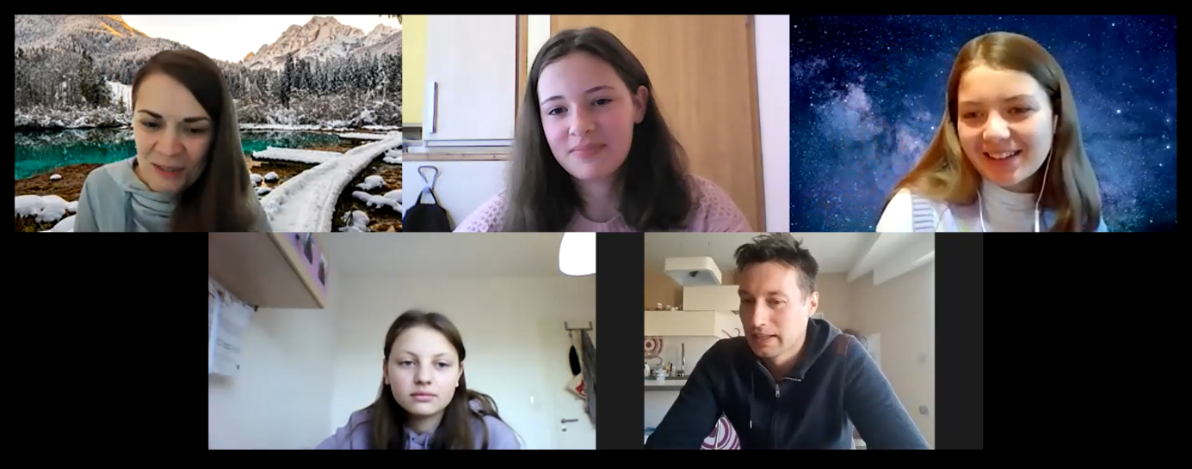
Slika 7: Pogovor z g. Urbanom Petričem (Foto: Maša Sorta).

5.1.3. Barbara Repovš (Slika 8)

Zavod za turizem TRG Vipava je javni zavod v okviru katerega delujeta Turistično informacijski center in Vinoteka Vipava. Ga. Barbara Repovš leta 2019 zaseda mesto direktorice TIC-a Vipava.

V TIC-u VIPAVA nudijo informacije o naravni in kulturni dediščini, o možnostih namestitve, o raznih dogodkih in prireditvah, o ponudbi domačih in tipičnih izdelkov območja, o ponudbi Vipavske vinske ceste. Skupinam nudijo pomoč pri organizaciji izletov.
Tik ob TIC-u Vipava se nahaja Vinoteka Vipava, kjer ponujajo preko 200 vin vinarjev iz Vipavske doline.

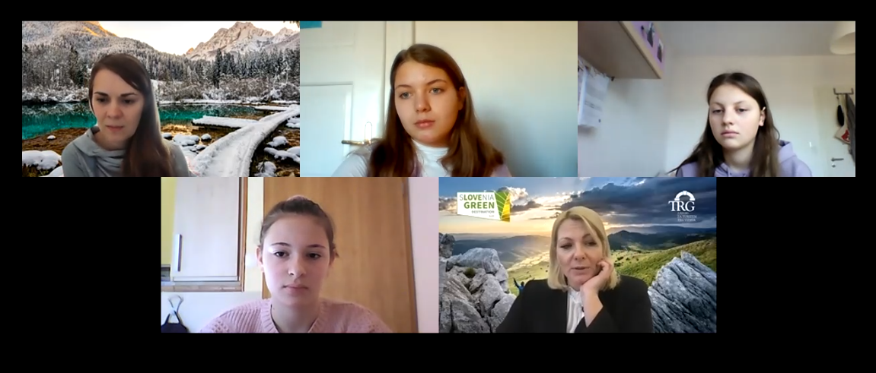
Slika 8: Pogovor z ga. Barbaro Repovš (Foto: Tisa Ledinek Princes).

5.1.2. Jani Peljhan (Slika 9)

G. Jani Peljhan je vodja in ustanovitelj turistične agencije Burjatik katere sedež je v občini Ajdovščina. V njo so vključene tri znamke: Wajdušna, Winestronaut in Vipava Bike. Njegova agencija skozi športne dejavnosti turistom predstavlja čare Vipavske doline. Veliko ponudnikov s katerimi agencija sodeluje se nahaja prav v Vipavski občini.

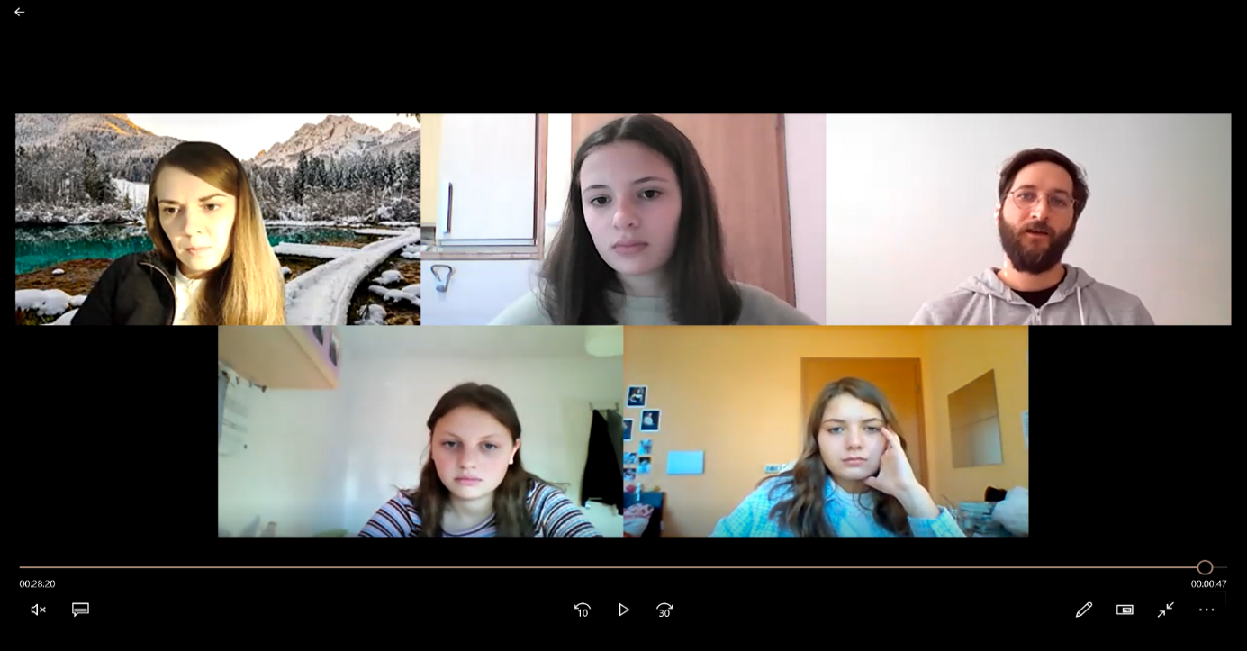

Slika 8: Pogovor z g. Urbanom Petričem (Foto: Vida Furlan).

5.2. Analiza stanja na področju turizma v Občini Vipava

5.2.1. G. Urban Petrič

Turizem si predstavlja kot tri stebre, ki so za Vipavsko občino najpomembnejši. To so kulinarika, športne aktivnosti in kultura.
Tudi sam je potrdil da je turizem v Vipavski dolini izrazito sezonski. Prvi turisti začnejo prihajati po Veliki noči, zadnji pa se vračajo domov konec oktobra. Ker v glavni sezoni prenočišč primanjkuje, je korona čas izkoristil za investicije. Zgradil je apartmaje, ki bi jih rad v svojo ponudbo vključil že v letošnji sezoni (2021).
V zadnjih letih Vipavsko dolino obiskujejo tudi letalski turisti, ki pa niso njegovi potencialni kupci. Sam cilja na tiste, ki se pripeljejo z avtomobilom, saj so iz vidika prodaje vin bolj dobičkonosni.
V času korone je začel s prodajo prek spleta, svoje tržišče pa je preusmeril na Srednjo Evropo, predvsem na države, ki so nam bližje (Avstrija, Belgija, Nemčija, Nizozemska,…).
Svojo spletno stran je začel reklamirati in posledično je bilo na njej tudi več obiska. Prav tako se mu zdi tudi oglaševanje prek socialnih omrežij zelo učinkovita in ugodna pot do kupcev. Zaveda pa se, da prodaja preko spleta ne more nadomestiti vseh turistov in zaprtih restavracij, ki so stregle njegovo vino (23).

5.2.2. G. Jani Peljhan

Jani Vipavo uvršča med mlade turistične destinacije in pravi, da se je njen razvoj začel šele v letu 2015.
Meni, da je korona kriza najbolj prizadela prav turistično panogo, s katero se ukvarja sam (vodene ture), saj domači gostje, katerih je bilo v lanski sezoni največ, po navadi ne najamejo turističnih vodičev in večinoma raziskujejo sami. Promet je v času pred korono vsako leto naraščal tudi do 300%, zdaj pa je turistično obisk upadel kar za 85%. Strašanske izgube se v začetku niso niti zavedali, rezervacije so bile pred poletjem polne. Kar naenkrat so začele stranke rezervacije odpovedovati, to je bil za njih velik šok, saj jim je zmanjkalo dela. Poleti, ko so se omejitve sprostile, so turisti prihajali kar nenapovedano.
Ker na lansko sezono niso bili pripravljeni, so napako popravili in se vprašali, kaj turiste zanima in kako bodo poskrbeli za njihovo varnost. Tako kot gospod Petrič, je tudi g. Peljhan zamenjal ciljno skupino svojih gostov. Namesto na čezoceanske turiste se osredotoča na tiste, ki se lahko v Slovenijo pripeljejo z avtomobilom (Nemci, Nizozemci, Avstrijci,…), saj letalske povezave v trenutnem času niso vzpostavljene.
Že pred »korona krizo« so bili aktivni na socialnih omrežjih, letos pa se bodo začeli posluževati tudi plačane spletne promocije (24).

5.2.3. Ga. Barbara Repovš

TIC Vipava je v ponudbo dodal veliko novih produktov in doživetij za turiste. Med njimi so tudi nove kolesarske poti, poimenovane po avtohtonih vinskih sortah, s katerimi so povezali vse krajevne skupnosti. Aktivno so sodelovali v tednu mobilnosti in v okviru tega izvedli razne delavnice kot npr. joga v parku, pohod na Stari grad, vožnja s kolesom,…
TIC Vipava s pomočjo turističnih ponudnikov ustvarja nove programe za turiste. Inovativno razvijajo in izboljšujejo ponudbo s poudarkom na stiku med človekom in naravo, razvijanjem njegove domišljije in sproščenosti. Že pred korono so začeli z aktivnejšo uporabo socialnih omrežij in spletne strani. Vsak dan so redno, po delih, objavljali »99 razlogov za obisk Občine Vipava,« »Sedem skritih kotičkov Vipave« ipd. Poudarja, da je potrebno razumeti novo realnost in začeti s prilagajanjem turizma. Dejavnosti razvijajo tako, da ponudbo razširijo čez celo leto in zmanjšajo očiten sezonski turizem.
Kot pozitivno posledico korona krize je navedla umirjenost okolja in ljudi. Z ekipo TIC-a, se v korona času udeležujejo raznih predavanj in razvijajo projekte prilagojene zdajšnjim razmeram.
Ga. Repovš meni, da je v panogi s katero se ukvarja zelo pomembno sodelovanje med ponudniki.
Največji finančni primanjkljaj sama vidi v gostinstvu in pri ponudnikih prenočitvenih kapacitet, opazila pa je, da se je spletna prodaja pri vinarjih povečala (25).

5.3. Priložnosti in izzivi turizma v Občini Vipava

5.3.1. G. Urban Petrič

Urban si prizadeva k temu, da bi se vsi ponudniki turističnih dejavnosti v Vipavski dolini poenotili in s tem turistom skupaj predstavili celotno ponudbo naših krajev in jim dali razlog, da se ponovno vrnejo.
Poudaril je, da ima Vipava velik, a ne povsem izkoriščen potencial. Priložnost za napredek vidi predvsem v reki Vipavi, za katero meni, da je slabo izkoriščena.
Predvsem zaradi sezonskega turizma in pomanjkanja namestitvenih kapacitet se mu zdi Vipavska občina primernejša za butični turizem.
Gostinska ponudba je po njegovem mnenju raznolika in kakovostna, turisti so z njo zelo zadovoljni in jo pohvalijo. Predstavile smo mu svojo idejo o video vodičih (vnaprej posneta predstavitev Vipave), nad katero je bil navdušen in bi jo tudi sam vpeljal v svojo turistično ponudbo. Zdi se mu, da je to enostaven in napreden način, kako turistu kar najbolje predstaviti Vipavo.
Gospod Petrič predvideva, da se bo vedenje turistov rahlo spremenilo, bolj bodo previdni in raje izbirali destinacije, ki so jim bližje. Meni, da bo turizem ponovno normalno zaživel šele čez tri do štiri leta (23).

3.3.2. G. Jani Peljhan

Jani meni, da bo pokorona čas za turizem na Vipavskem velika priložnost, saj smo zaradi izrazitega butičnega turizma v veliki prednosti. Upal si je napovedati, da bomo v dveh do treh letih gostili enako število turistov, kot v letu 2019. Priložnosti za razvoj vidi v kolesarstvu, še posebej gorskem (downhill). Meni, da je turistična ponudba zelo razvita in raznolika. Kot vsi turistični ponudniki, si tudi Jani želi, da bi se obiski turistov razporedili čez celo leto zaradi znosnejšega urnika*. Njegova ideja je, da bi hladnejšo polovico leta, v kateri so turisti manj aktivni, izkoristili profesionalni športniki za priprave na razna športna tekmovanja in začetke novih sezon.
Jani je opazil, da se v zadnjem času vedno manj turistov, predvsem kolesarjev odloča za vodene ture in prav zaradi tega se mu zdi naša ideja o video vodičih zelo dobra.
Tudi sam je opazil da v glavni turistični sezoni primanjkuje namestitvenih kapacitet. Izpostavil je tudi, da se turisti raje odločajo za novejše, modernejše in boljše opremljene sobe in apartmaje (Theodosius village).
Gospod Peljhan je turiste razdelil v tri skupine:
- tiste, ki bodo zaradi straha pred okužbo previdnejši,
- tiste, ki jih je virus finančno prizadel,
- tiste, ki bodo ko se stanje umiri nazaj normalno potovali.
Jani upa da se bo turizem čim prej vrnil na normalne tire in se že pripravlja na novo turistično sezono (24).

3.3.3. Ga. Barbara Repovš

Stremi k temu, da bo Občina Vipava v letu 2022, gostila enako število obiskovalcev kot v turistično uspešnem letu 2019.
Naša ideja v naprej posnete razlage (video-vodiči), se ji zdi zanimiva in primerna za korona čas.
Vipavska občina ima zelo raznoliko ponudbo prenočišč, od kampov do luksuznih apartmajev, kar je tudi sama poudarila. Kulinarična ponudba je na visokem nivoju in s strani turistov dobiva veliko pohval.
TIC Vipava turisti obiskujejo predvsem zaradi pridobivanja novih informacij. Zaposleni so zelo gostoljubni in vedno pripravljeni pomagati, kar opazijo tudi gostje.
Po njenem mnenju, smo ljudje že ponotranjili vsa pravila in ukrepe, zato večjega strahu med obiskom ne pričakuje. Veliko zaupanja bo potrebnega vložiti v ponudnike, da gostu zagotovijo varno bivanje.
Da se turizem vrne na stare tire bomo morali stopiti skupaj, upoštevati pravila, pokazati zanimanje (25).

6. ZAKLJUČEK
Turizem v Občini Vipava postaja vedno pomembnejša gospodarska dejavnost, ki temelji na vinarstvu, naravni in kulturni dediščini ter na športnih dejavnostih v naravi. V korona času pa se je znašel na veliki preizkušnji. Ob raziskovanju in preučevanju priložnosti in izzivov, ki jih je ta čas prinesel, smo ugotovile, da bo za vrnitev turizma na stara pota potrebno sodelovanje med ponudniki, sodobna promocija in predvsem umiritev epidemioloških razmer. Ob pogovoru z turističnimi deležniki, smo spoznale, da ima vsak drugačno mnenje in pogled na situacijo. Večina meni, da bo pokorona čas za Vipavsko občino velika priložnost za izboljšanje in nadgradnjo ponudbe ter modernizacijo.

V raziskovalni nalogi smo si postavile tri hipoteze, ki smo jih s pomočjo strokovne literature in mnenj intervjuvancev ovrgle oziroma potrdile.

Hipoteza 1 – TIC Vipava bo razmislil o vključitvi »virtualnih vodičev« v njihovo ponudbo.
Idejo smo predstavili intervjuvancem. Zdela se jim je zanimiva in vredna nadaljnjega, strokovnega razvoja. Ker gre za idejo, ki bi vključevala sodelovanje TIC-a Vipava, nas je še posebej zanimalo mnenje gospe Repovš. Idejo je pohvalila, zdela se ji je zelo inovativna. Hipoteza smo v celoti potrdile.

Hipoteza 2 – Turistični obisk se je v Občini Vipava v letu 2020 zaradi epidemije Korona virusa (SARS-CoV-2) zmanjšal za več kot 50%.
Hipotezo lahko potrdimo, saj smo iz pridobljenih podatkov lahko razbrali, da se je turistični obisk Občine Vipava zmanjšal za več kot polovico.
Hipotezo smo potrdile.

Hipoteza 3 – Narodnostna struktura turistov v Občini Vipava se bo v naslednjih petih letih spremenila.
Po mnenju naših intervjuvancev bo turistični obisk Občine Vipava temeljil na turistih, ki se lahko v občino pripeljejo z avtomobilom. Tako bi lahko hipotezo na podlagi zbranih mnenj in na podlagi statističnih podatkov iz leta 2020 z večjo mero previdnosti potrdili. Da bi hipotezo lahko v celoti potrdili pa bi bilo potrebno spremljati statistične podatke naslednja 4 leta.

8. VIRI IN LITERATURA
Literatura:

Vir 1: Anko, Boštjan: O nekaterih vidikih varstva narave. Vipavska dolina: neživi svet, rastlinstvo, živalstvo, zgodovina, umetnostna zgodovina, gmotna kultura, gospodarstvo in naravovarstvo, ur. Jernej Pavšič, Ljubljana, Slovenska matica, 2014.
Vir 2: Brenčič, Mihael: Vode. Vipavska dolina: neživi svet, rastlinstvo, živalstvo, zgodovina, umetnostna zgodovina, gmotna kultura, gospodarstvo in naravovarstvo, ur. Jernej Pavšič, Ljubljana, Slovenska matica, 2014.
Vir 3: Kladnik, Drago: Geografski oris pokrajine. Vipavska dolina: neživi svet, rastlinstvo, živalstvo, zgodovina, umetnostna zgodovina, gmotna kultura, gospodarstvo in naravovarstvo, ur. Jernej Pavšič, Ljubljana, Slovenska matica, 2014.
Vir 4: Prus, Tomaž: Tla Vipavska dolina: neživi svet, rastlinstvo, živalstvo, zgodovina, umetnostna zgodovina, gmotna kultura, gospodarstvo in naravovarstvo, ur. Jernej Pavšič, Ljubljana, Slovenska matica, 2014.
Vir 5: Škvarč, Andreja: Kmetijstvo. Vipavska dolina: neživi svet, rastlinstvo, živalstvo, zgodovina, umetnostna zgodovina, gmotna kultura, gospodarstvo in naravovarstvo, ur. Jernej Pavšič, Ljubljana, Slovenska matica, 2014.

Internetni viri:

Vir 6: Geopedia 2021 (december, 2020).
Vir 7: Interno gradivo TIC-a.
Vir 8: Klimogram. http://www2.arnes.si/~mpavle1/klimogram.html (december, 2020).
Vir 9: Občina Vipava. Vizitka. https://www.vipava.si/o-obcini/vizitka/ (december, 2020).
Vir 10: Občina Vipava. Strategija razvoja turizma Vipavske doline na območju občin Ajdovščina in Vipava 2016-2030.
https://www.vipava.si/novice/2016092113010579/Strategija-razvoja-turizma-Vipavske-doline-na-obmo%C4%8Dju-ob%C4%8Din-Ajdov%C5%A1%C4%8Dina-in-Vipava-2016-2030/ (januar, 2021).
Vir 11: SURS. Turizem. https://pxweb.stat.si/SiStat/sl/Podrocja/Index/155/turizem (februar, 2021).
Vir 12: RTV SLO. Vipavska dolina se predstavi. https://www.rtvslo.si/zabava-in-slog/ture-avanture/po-sloveniji/vipavska-dolina-se-predstavi/199741(december, 2020).
Vir 13: SURS. Prebivalstvo po spolu, občinah:
https://pxweb.stat.si/SiStatData/pxweb/sl/Data/-/05C4002S.px/table/tableViewLayout2/ (januar, 2021).
Vir 14: SURS. Prebivalstvo staro 15 let ali več.
https://pxweb.stat.si/SiStatData/pxweb/sl/Data/-/05G2014S.px/table/tableViewLayout1/ (februar, 2021).
Vir 15: SURS. Demografski dogodki, Slovenija, 4. četrtletje 2020. https://www.stat.si/statweb (februar, 2021).
Vir 16: SURS. Slovenske regije in občine. https://www.stat.si/obcine/sl/Municip/Index/195 (december, 2020).
Vir 17: Vipavska dolina. Industrijska dediščina Vipavske doline.
https://www.vipavskadolina.si/zgodbe/naravna-in-kulturna-dediscina/industrijska-dediscina-vipavske-doline (december, 2020).
Vir 18: Vipavska dolina. Kulturna dediščina.
https://www.vipavskadolina.si/odkrivaj/dediscina/kulturna-dediscina (januar, 2021).
Vir 19: Vipavska dolina. Naravna in kulturna dediščina.
https://www.vipavskadolina.si/zgodbe/naravna-in-kulturna-dediscina/iz-doline-na planoto (december, 2020).
Vir 20: Vipavska dolina. Naravne vrednote.
https://www.vipavskadolina.si/odkrivaj/dediscina/naravna-dediscina (januar, 2021).
Vir 21: Vipavska dolina. Okušaj. https://www.vipavskadolina.si/okusaj (januar, 2021).
Vir 22: Vipavska dolina. Podnebje. https://www.vipavskadolina.si/odkrivaj/podnebje (december, 2020).

Ustni viri:
Vir 23: Petrič, U. Vinar. Ustno sporočilo, 25. 2. 2021.
Vir 24: Peljhan, J. Turistični vodič. Ustno sporočilo, 1. 3. 2021.
Vir 25: Repovš, B. Direktorica TIC-a Vipava. Ustno sporočilo, 25. 2. 2021

9. PRILOGE

9.1. Strukturirani vprašalnik

Spoštovani.

Smo učenke 9. razreda na OŠ Draga Bajca Vipava. Pri predmetu geografija je trenutno v nastajanju raziskovalna naloga Turizem v Občini Vipava - priložnosti in izzivi po korona času. Z namenom ugotavljanja stališč in mnenj krajevnih deležnikov v turizmu v Občini Vipava smo pripravile nekaj vprašanj, ki bi nam pomagale predstaviti priložnosti in izzive turizma v Občini Vipava po korona času.

STRUKTURIRANI VPRAŠALNIK ZA INTERVJU

Osnovni podatki intervjuvanca
Ime in priimek:
Delovno mesto:
Naziv organizacije/kmetije/društva:
Področje delovanja:

I. DEL: ANALIZA STANJA
1. Če se spomnimo na čas pred Korono…Kakšna je bila po vašem mnenju turistična ponudba v Občini Vipava in kako se vi v njo aktivno vključeni?
2. Kakšni so bili vaši cilji/želje takrat? Ste jih uspeli uresničiti?
3. Vse nas je presenetila situacija Korona virusa. Zanima nas, kako se spopadate z vsemi novostmi, ki jih je ta prinesla?
4. Kako je po vašem mnenju virus Covid 19 vplival na turizem v Občini Vipava? Kakšne so posledice in kako se kažejo v lokalnem okolju?
5. Kakšne spremembe ste v povezavi z današnjo situacijo uvedli vi?
6. Veliko sodobne promocije poteka na družabnih omrežjih (Instagram, Facebook). Kakšno je vaše mnenje o tej obliki promocije in ali se je poslužujete?
7. Imate spletno stran?-če DA. Je zanimanja/obiska zdaj več?
8. Katere turistične panoge so bile v korona času po vašem mnenju najbolj prizadete?

II. DEL: PRILOŽNOSTI IN IZZIVI
1. Kaj menite bo pokorona čas za turizem izziv ali priložnost?
2. Menite, da se bo morala strategija in pristopi, ki smo jih do zdaj uporabljali spremeniti? Če ste odgovorili z DA, na kakšen način.
3. Koliko časa bo po vaše potrebnega, da bo Občina Vipava gostila enako število gostov kot v letu 2019?
4. S kakšnimi izzivi se bo v prihodnosti srečal turizem v Občini Vipava?
5. Kje vidite priložnosti v razvoju turizma v Občini Vipava?
6. Občina Vipava beleži izrazit sezonski turistični obisk. Ali bi si želeli, da bi bil turistični obisk razporejen čez celo leto?
7. Tudi same smo razmišljale o novostih, ki bi jih lahko vpeljali v turistično ponudbo Občine Vipava. Prišle smo do ideje video-vodičev, v naprej posnete video predstavitve Vipave in okoliških krajev. Kaj menite o tej ideji?
8. Ali ima Občina Vipava po vašem mnenju dovolj namestitvenih kapacitet in dovolj kakovostno ter raznoliko gostinsko ponudbo?
9. Opazile smo, da TIC obišče veliko turistov. S kakšnim namenom obiščejo vaš center? Je več tujih ali domačih obiskovalcev, ki poiščejo pomoč?
10. Verjeti moramo, da se bo stanje v prihodnje umirilo. A spomin bo ostal. Mislite, da bo to vplivalo na vedenje turistov? Mislite, da se bodo turisti bolj previdno odločali za dopustovanja? Bomo v prihodnjih letih zato izbirali domače destinacije in se potovanjem v tujino začasno izognili ali pa bo morda želja po dopustovanju v tujini celo večja?
11. Želimo si, da bi se turizem – kot pomembna gospodarska dejavnost v Občini Vipava uspešno vrnila na pot uspeha. Kateri ukrepi, dejavniki bodo morali biti sprejeti in izpolnjeni, da bo turizem ponovno zaživel v vsem svojem sijaju?

Hvala za sodelovanje in vaš čas.

samostojna kontinentalna tektonska plošča ² izboljševanje zemljišč z osuševanjem ali namakanjem

